№ п/п | Наименование товара | Ед. изм. | Кол-во | Технические характеристики
 |  |  |  | Показатель (наименование комплектующего, технического параметра.) | Описание, значение
 | Качели двойные на брусе с гибким подвесом  КЧ-03  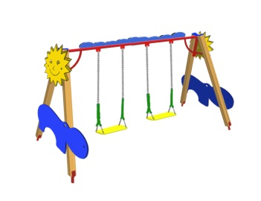 | Шт. | 1
 |  |  |  | Высота (мм) | 2300
 |  |  |  | Длина (мм) | 3800
 |  |  |  | Ширина (мм) | 1650
 |  |  |  | Применяемые материалы
 |  |  |  | Столбы | В количестве 4шт. Выполнено из клееного бруса, сечением 100х100 мм и имеющими скругленный профиль с канавкой посередине. Сверху столбы заканчиваться заглушкой.  Снизу столбы оканчиваться металлическим уголком 30х30мм. Заканчиваться монтажным прямоугольной пластиной, выполненным из стали толщиной 2мм, которые бетонируются в землю.
 |  |  |  | Конструктивные особенности | качели состоят из:  - двух боковых стоек представляющих из себя два наклонных столба, соединённых: сверху угловой накладкой в виде солнышка (из влагостойкой фанеры марки ФСФ толщиной 18 мм) и посередине накладкой в виде (бегемота) (из влагостойкой фанеры марки ФСФ толщиной 18 мм)  -двух сидений из влагостойкой фанеры марки ФСФ 18мм на гибком подвесе состоящая из короткозвенной цепи 6 мм в защитных рукавах.  - балки для подвеса (металлический профиль 40х40 мм, толщина стенки 3 мм, для прочного соединения стойки с балкой используется кронштейн из листовой стали толщиной 4 мм с 6 отверстиями для крепления).  Все фанерные элементы имеют скругленные кромки.
 |  |  |  | Заглушки | Заглушки пластиковые, разных цветов, на места резьбовых соединений.
 |  |  |  | Материалы | клееный деревянный брус, влагостойкая фанера марки ФСФ сорт не ниже 2/2, Детали из фанеры имеют полиакрилатное покрытие, специально предназначено для применения на детских площадках, стойко к сложным погодным условиям, истиранию, устойчиво к воздействию ультрафиолета и влаги. Металл, крашенный порошковой краской. Метизы должны быть все оцинкованные
 |  |  |  | Комплектация | Столб -4шт.  Фанерные накладки -4ш.  Гибкий подвес -2шт.  Балка -1шт.  Закладная -4шт.

